Nombre completo: David Orozco
Ficha: 3223873

Introducción
En el desarrollo de software moderno, la gestión de dependencias cumple un papel esencial. Durante esta actividad aprendí a identificar, instalar y administrar las librerías y módulos que complementan el código en JavaScript mediante npm (Node Package Manager). A lo largo de este documento explico en primera persona qué son los gestores de dependencias, cómo funcionan, qué papel cumple el versionado semántico y la utilidad de archivos fundamentales como package.json y package-lock.json. Además, incluyo una cheat sheet que resume los comandos básicos para trabajar con dependencias en proyectos npm.

Tabla de contenido
- Qué es un gestor de dependencias de código
- Qué es npm
- Para qué se utiliza npm
- Qué es el versionado semántico
- Cómo está especificado el versionado semántico
- Qué son las dependencias locales
- Qué son las dependencias de desarrollo
- Qué son las dependencias globales
- Qué es package.json y su utilidad
- Qué es package-lock.json y su utilidad
- Qué es la carpeta node_modules
- Cheat Sheet de gestión de dependencias
- Conclusiones
- Referencias

1. Qué es un gestor de dependencias de código
Un gestor de dependencias es una herramienta que me permite instalar, actualizar y mantener librerías o paquetes externos necesarios para que mi aplicación funcione correctamente. En JavaScript, estas librerías se integran en el proyecto mediante npm o yarn. Gracias a este sistema puedo evitar descargar manualmente los archivos y mantener el control sobre las versiones de cada componente.

2. Qué es npm
npm (Node Package Manager) es el gestor de dependencias oficial de Node.js. Lo utilizo para instalar paquetes de código compartidos por otros desarrolladores y así agilizar mi trabajo. Su ecosistema contiene miles de módulos que facilitan la creación de aplicaciones web, servidores y herramientas de desarrollo.

3. Para qué se utiliza principalmente npm
Utilizo npm para tres tareas clave:
- Instalar paquetes necesarios para mis proyectos.
- Gestionar versiones de esos paquetes para evitar conflictos.
- Ejecutar scripts definidos en package.json que automatizan tareas como iniciar el servidor o compilar código.

4. Qué es el versionado semántico
El versionado semántico (SemVer) es un sistema que me permite identificar la compatibilidad entre versiones de un paquete mediante tres números: major.minor.patch. De esta forma sé si una actualización introduce cambios menores, nuevas funciones o modificaciones que rompen la compatibilidad.

5. Cómo está especificado el versionado semántico
El formato es el siguiente:
MAJOR.MINOR.PATCH
- MAJOR: cambios incompatibles con versiones anteriores.
- MINOR: nuevas funcionalidades compatibles.
- PATCH: correcciones de errores sin afectar la compatibilidad.
Ejemplo: 2.5.1 → versión mayor 2, menor 5 y parche 1.

6. Qué son las dependencias locales
Las dependencias locales son las que instalo dentro del proyecto usando npm install <paquete>. Se guardan en la carpeta node_modules y se registran en package.json. Solo funcionan dentro de ese proyecto específico.

7. Qué son las dependencias de desarrollo
Las dependencias de desarrollo son las que necesito solo durante el proceso de programación, no en producción. Por ejemplo, linters, compiladores o frameworks de pruebas. Se instalan con el comando:
npm install <paquete> --save-dev

8. Qué son las dependencias globales
Las dependencias globales las instalo con el parámetro -g y están disponibles para todos los proyectos en mi sistema. Son útiles para herramientas que uso de forma general, como nodemon o eslint.

9. Qué es package.json y su utilidad
El archivo package.json es el corazón del proyecto. Define el nombre, versión, autor, licencias, scripts y todas las dependencias instaladas. Me sirve como una hoja de vida del proyecto y permite a otros desarrolladores replicar el entorno fácilmente mediante npm install.
Principales apartados:
- name y version
- description
- scripts
- dependencies
- devDependencies
- author
- license

10. Qué es package-lock.json y su utilidad
Este archivo se genera automáticamente al instalar paquetes. Contiene las versiones exactas de cada dependencia y subdependencia. Gracias a él puedo garantizar que todos los desarrolladores del equipo trabajen con la misma estructura y versiones sin diferencias.

11. Qué es la carpeta node_modules
Es la carpeta donde npm descarga y almacena físicamente todos los paquetes instalados. Aunque su tamaño puede ser grande, es esencial para que el proyecto funcione. Por eso normalmente se excluye del control de versiones usando un archivo .gitignore.

12. Cheat Sheet de gestión de dependencias

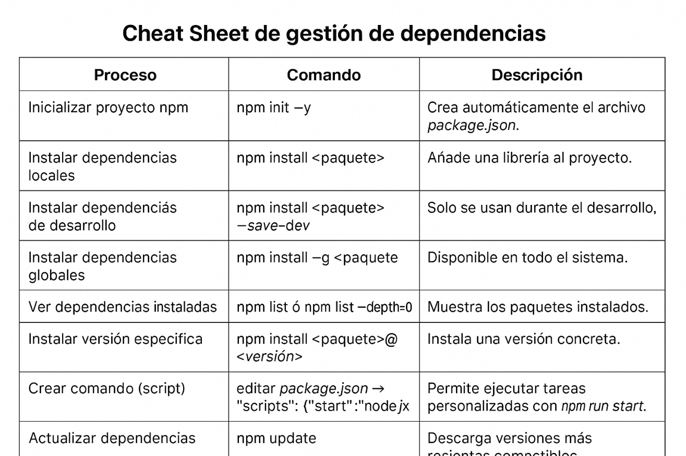

13. Conclusiones
Aprendí que la gestión de dependencias en JavaScript es clave para mantener mis proyectos organizados y funcionales. npm me ofrece control, automatización y coherencia entre entornos, reduciendo errores y facilitando el trabajo en equipo. Comprender la diferencia entre dependencias locales, globales y de desarrollo, así como la función de archivos package.json y package-lock.json, me permite estructurar proyectos profesionales y confiables.

